МИНИСТЕРСТВО ОБРАЗОВАНИЯ РЕСПУБЛИКИ БЕЛАРУСЬ

Учреждение образования «БЕЛОРУССКИЙ ГОСУДАРСТВЕННЫЙ

ТЕХНОЛОГИЧЕСКИЙ УНИВЕРСИТЕТ»

**Проектирование информационных систем**

**Цель:** Изучение методологии объектно-ориентированного моделирования средствами UML. Ознакомление с основными принципами объектно-ориентированного проектирования программного обеспечения, получение навыков проектирования архитектуры информационной системы с применением методологии UML.

Выполнил: Вакуленчик В.С.

ФИТ 3 курс 1 группа

Преподаватель: Панченко О.Л.

Минск 2023

**Описание программных средств**

Draw.io — инструмент для создания диаграмм, блок-схем, интеллект-карт, бизнес-макетов, отношений сущностей, программных блоков и другого. Сервис распространяется на бесплатной основе с открытым исходным кодом. Draw.io обладает богатым набором функций для визуализации большинства задач пользователя.

Инструмент работает с Google Диск, Google Workspace и Dropbox, глубоко интегрирован и удобен для работы с продуктами Confluence и Jira от Atlassian. Пользователи также могут работать с диаграммами в автономном режиме и сохранять их локально, используя настольное приложение для персональных компьютеров.

Инструмент позволяет создавать: графики, диаграммы, таблицы, презентации, блок-схемы, планы помещений, воронки продаж, ментальные карты, карты сайтов.

**Описание практического задания**

На основе технического задания были определены компоненты, узлы и взаимоотношения между ними.

Результат построения представлен на рисунке 1.1

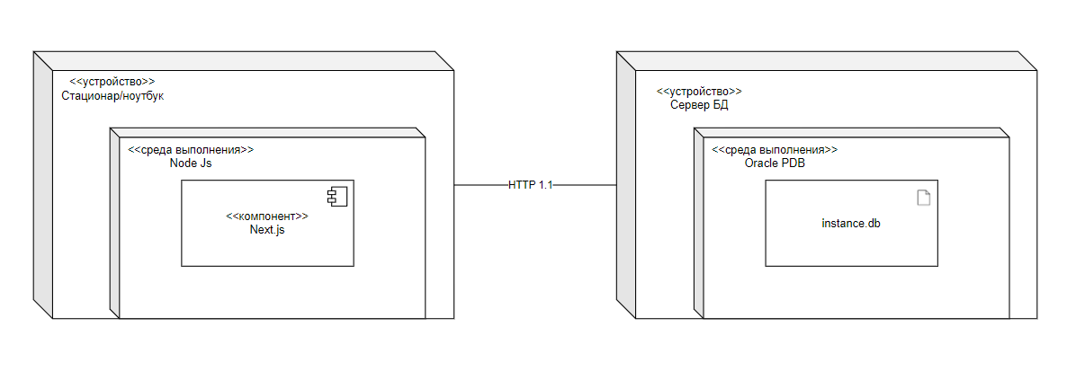

Рисунок 1.1 – Диаграмма компонентов и развертывания

**Список компонентов подсистемы:**

1. Компонент «Стационар/ноутбук»:
   * Технология реализации: Общепринятые технологии для ПК/ноутбуков.
2. Компонент «Node JS»:
   * Технология реализации: Node JS.
3. Компонент «Next.js-приложение»:
   * Технология реализации: Next.js.
4. Компонент «Сервер базы данных Oracle PDB»:
   * Технология реализации: Oracle PDB.

**Список физических устройств:**

1. Устройство «Стационар/ноутбук»:

Основные характеристики: Стационар или ноутбук, поддерживающий установку и выполнение приложений.

1. Устройство «Сервер базы данных»:

Основные характеристики: Физический сервер, способный запускать и обслуживать базу данных Oracle.

**Соединения - протоколы связи между устройствами:**

1. Соединение между «ПК/ноутбуком» и «Сервером приложения»: Протокол связи: HTTP 1.1.

**Среды выполнения:**

1. Среда выполнения «Node JS»: сервер Node JS является средой выполнения для приложений, созданных с помощью ядра и оболочки Next.js.

Размещение компонентов: «Next.js» размещается в среде выполнения «Node JS».

1. Среда выполнения «Сервер базы данных Oracle»: Среда выполнения «Сервер базы данных Oracle» является средой, в которой работает сервер базы данных Oracle.

**Размещение компонентов на устройствах:**

1. Клиентское устройство:
   * Компонент «Next.js-приложение» размещен на клиентском устройстве, где выполняется в рамках Node JS.
2. Серверное устройство:
   * Компоненты «Microsoft SQL Server» размещены на серверном устройстве, где выполняется серверное приложение и где развернут сервер базы данных Oracle.

**Вывод:** изучил методологию объектно-ориентированного моделирования средствами UML. Ознакомился с основными принципами объектно-ориентированного проектирования программного обеспечения, получил навыки проектирования архитектуры информационной системы с применением методологии UML.